15.1.2024

Fabian Patzwall

WS 23/24 3. SEMESTER

Version 1.0

Benutzerhandbuch

Projekt „Smarter Würfel“

Inhalt

Einführung 2

Hauptkomponenten 2

Funktionsweise 3

Sicherheitshinweise 4

Erstmalige Inbetriebnahme 4

Bedienungsanleitung 5

Fehlerbehebung und häufig gestellte Fragen 6

Der Würfel zeigt keine Zahl, wenn ich auf den Knopf drücke: 6

Einzelne LEDs leuchten nicht 6

Der Würfel geht von selbst aus 6

Wo finde ich weitere Informationen zum Projekt? 6

Wartung und Pflege 6

Kontakt 6

# Einführung

Dieses Projekt ist im Rahmen des Moduls „Embedded Systems“ des Studiengangs „Smart Technology“ an der FH-Wedel unter dem Dozenten Prof. Dr. Ulrich Hoffmann entstanden.

Ziel ist es sich mit modernen Entwicklungsmethoden und zielgruppengerechter Dokumentationserstellung zu beschäftigen, um alle Aspekte des entwickelten Produktes abzudecken.

Hauptkomponenten  
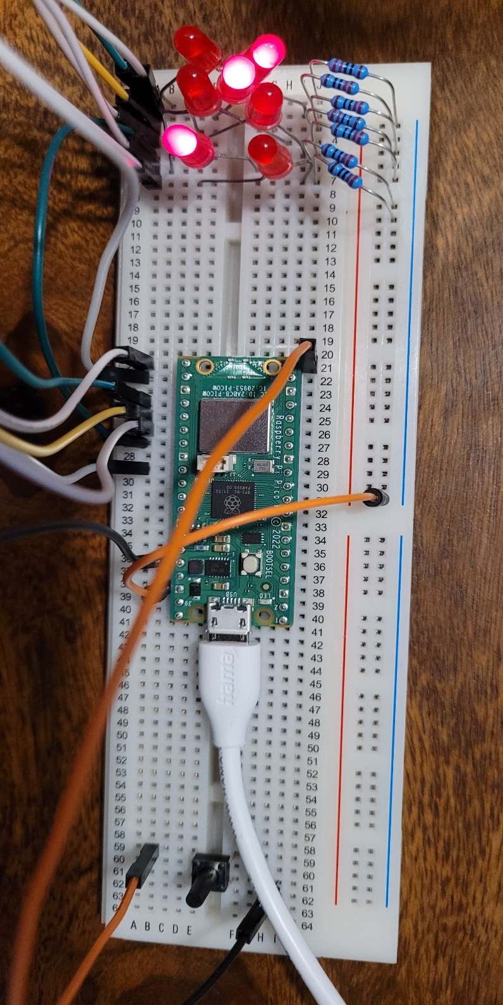Der Würfel besteht aus einem Raspberry Pi Pico W(H) als zentralem Mikrokontroller (mittig im Bild, grün).

An diesen angebunden befinden sich mehrere LEDs (oben im Bild) um damit die Augen eines Würfels darzustellen.

Hinter den LEDs sind passende Widerstände (blau) eingebaut, um die funktionsgerechte Stromversorgung der LEDs sicherzustellen.

Die weiße Platte ist ein Breadbord, um die elektronischen Komponenten miteinander zu verbinden. Es ist ein beliebtes Bauteil für die schnelle Prototypenentwicklung.

Ganz unten ist ein Druckknopf zu sehen. Dieser wird verwendet, um dem Würfel anzuzeigen das man die Darstellung einer zufälligen Zahl wünscht

## Funktionsweise

Der Würfel stellt auf Knopfdruck eine pseudozufällige Zahl zur Verfügung.

Hierfür muss der Raspberry Pi Pico über ein Mikro-USB Kabel mit Strom versorgt werden (3,3-12V).

Daraufhin führt dieser eine Startanimation durch und die Zahlen von 1-6 werden auf den LEDs dargestellt. Die LEDs verbleiben ohne Knopfdruck im Darstellungsmodus für die Zahl 6 bis der Energiesparmodus nach 20 Sekunden ohne Eingabe aktiviert wird.

Um den Energiesparmodus zu verlassen, muss man den unten hervorgehobenen Knopf drücken. Dieser veranlasst die Darstellung einer neuen zufälligen Zahl. Nach 20 Sekunden ohne Eingabe geht der Mikrokontroller erneut in den Energiesparmodus.

# Sicherheitshinweise

Zur sicheren Anwendung ist darauf zu achten das der Würfel in einer passenden Umgebung (trocken) betrieben wird.

Die Stromversorgung darf **nicht über 12V liegen** da sonst der Mikrokontroller irreversible Schäden erleiden kann. Bei einer Stromversorgung mit weniger als 3,3V kann es zu Instabilität und unvorhersehbarem Verhalten kommen.

Kinder sollten nur unter Aufsicht mit dem Prototypen interagieren.

# Erstmalige Inbetriebnahme

Vor der erstmaligen Inbetriebnahme ist darauf zu achten, dass alle Kabel und Bauteile korrekt in dem Breadbord eingesteckt sind. Eine schematische Darstellung kann bei der Kontrolle helfen.

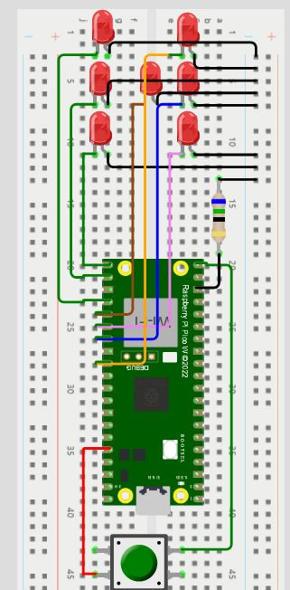

# Bedienungsanleitung

Der Würfel ist über den gelb markierten Knopf zu bedienen. Wird dieser gedrückt führt der Würfel unabhängig vom aktuellen Zustand die Würfelanimation aus und stellt eine zufällige Zahl dar.

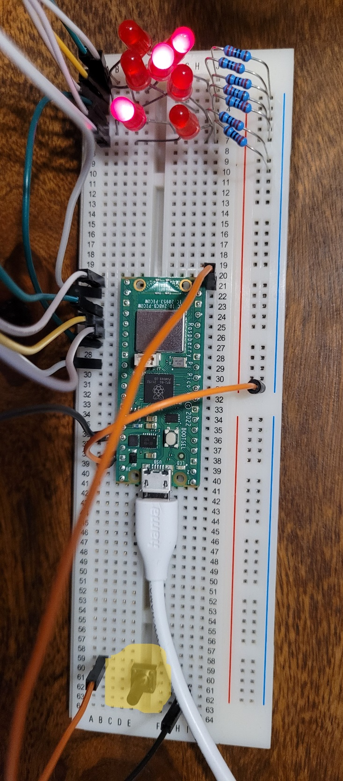

# Fehlerbehebung und häufig gestellte Fragen

### Der Würfel zeigt keine Zahl, wenn ich auf den Knopf drücke:

* Prüfe die Stromversorgung
* Prüfe, ob die Kabel am Würfel wie dargestellt verbunden sind

### Einzelne LEDs leuchten nicht

* Prüfe, ob die Kabel richtig eingesteckt sind
* Prüfe, ob die Kabel an der richtigen Position eingesteckt sind (siehe Inbetriebnahme Bild)

### Der Würfel geht von selbst aus

* Das ist ein gewolltes Feature, um Energie zu sparen. Wenn du das nicht möchtest, drücke innerhalb von 20 Sekunden nach dem du auf den Knopf gedrückt hast erneut auf den Würfelknopf.

### Wo finde ich weitere Informationen zum Projekt?

Weitere Ressourcen und Informationen findest du unter:

<https://github.com/patzwalf/led-cube/tree/main>

# Wartung und Pflege

Es ist auf eine korrekte Lagerung des Prototypens zu achten. Hierbei sollte er in einer trockenen Umgebung mit nicht zu hoher Luftfeuchtigkeit aufbewahrt werden.

Besondere Pflegeanforderungen sind nicht zu treffen.

# Kontakt

Entwickler: Fabian Patzwall

Mailadresse: [stud106081@fh-wedel.de](mailto:stud106081@fh-wedel.de)